Nom: ABOUBAKER ADEN OMAR Filiere: L3 GI

Control Continue Linux

Exercice 1: Arborescence et droit

1. Créations des fichier et répertoire

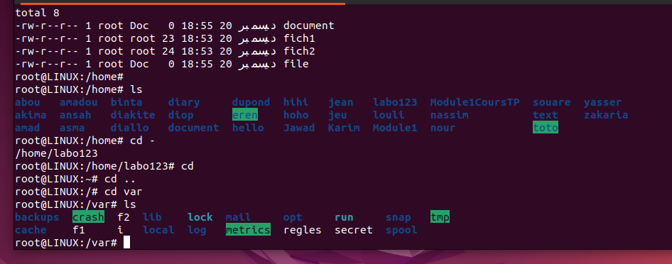

1. Creation des utilisateur

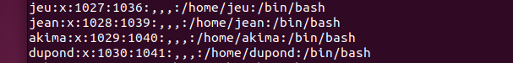

1. Creation des groups d’utilisateur

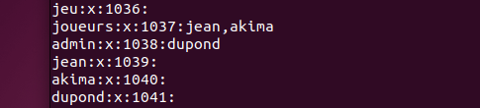

1. Manipulation des droits et des propritaires

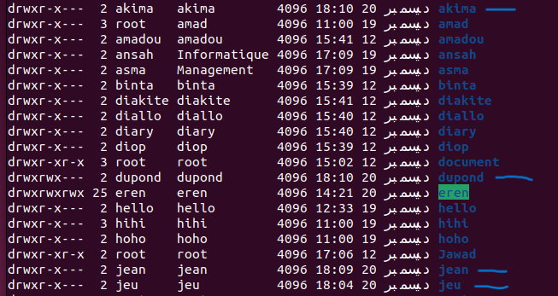

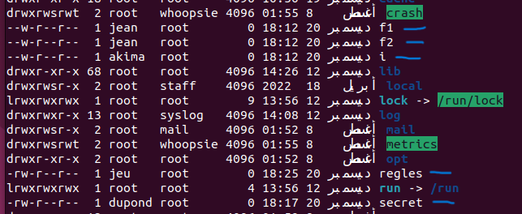

Exercice 2: Gestion des droits et utilisateur

1. Créer 4 utilisateur avec la date d expiration

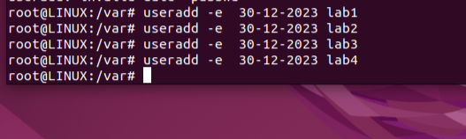

2,3,4. Créations des groups, affectation des utilisateur et l’affichage

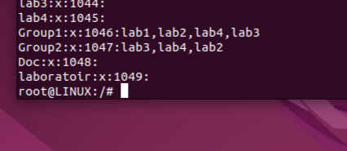

7.1.affiche l’identifiant et modifier l’identifiant

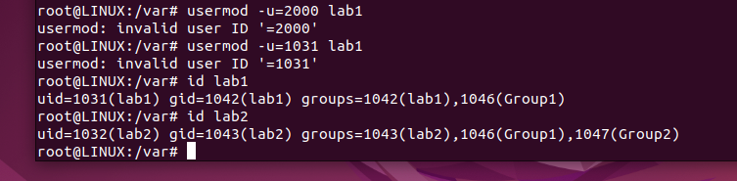

5 a 10. Création du rep labo123, le deux fichier :fich1et fich2 et le modification du group du fichier document et file

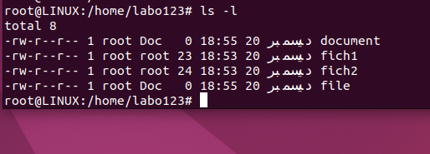

Affiche le message enregistre du fich1 et fich2

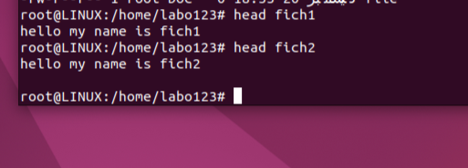

11.modification du group du dossier labo123.

